1 июня – МЕЖДУНАРОДНЫЙ ДЕНЬ ЗАЩИТЫ ДЕТЕЙ

Ура!Ура!Ура! Каникулы! Праздник детства!

Долгожданные каникулы начались с первым летним днём.

В этот день традиционно в нашей школе проходит праздник, посвященный Дню защиты детей. Приглашаются все обучающиеся с 1-11 класс.

Школа с утра принимала детей в традиционный летний лагерь «Солнышко» - в страну сказок и приключений.

Сегодняшний день был полон сюрпризов:

- Неожиданно на школьную линейку прибежала старуха Шапокляк, которая пугала детей своими проказами и не очень хорошими играми;

- Любовь Александровна традиционно подвела итоги уходящего учебного года. Учениками года 2018 были объявлены: Васильева Софья(4 класс), Горбачева Варвара (5 класс), Абрамов Максим (8 класс);

- Музыкальную современную сказку про Красную шапочку показали учащиеся 10 класса;

- Игры-эстафеты по станциям провели вожатые и воспитатели лагеря;

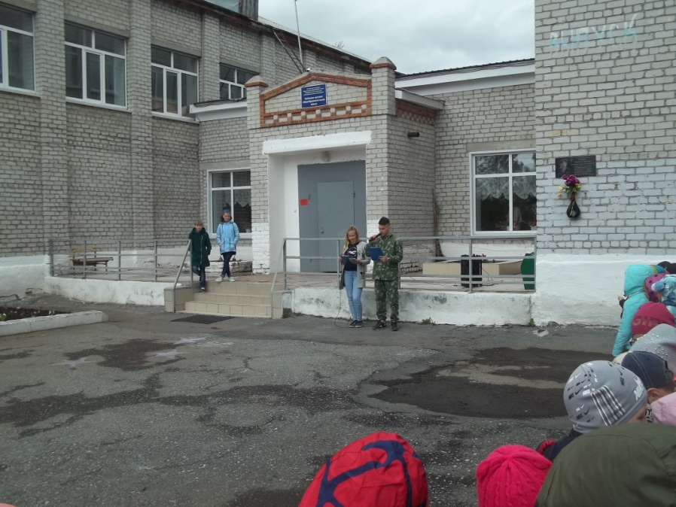

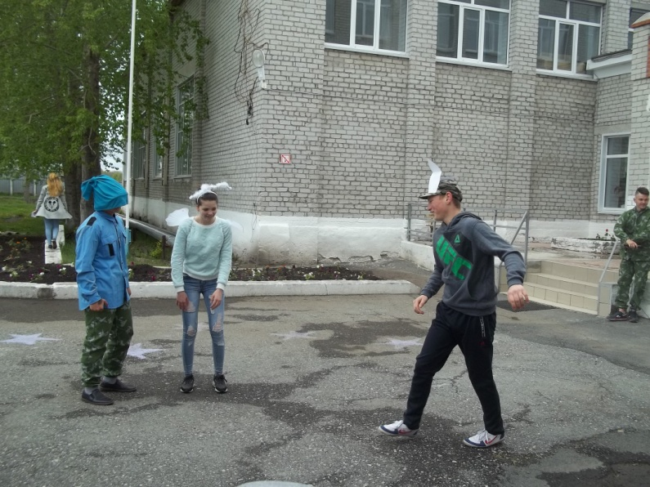

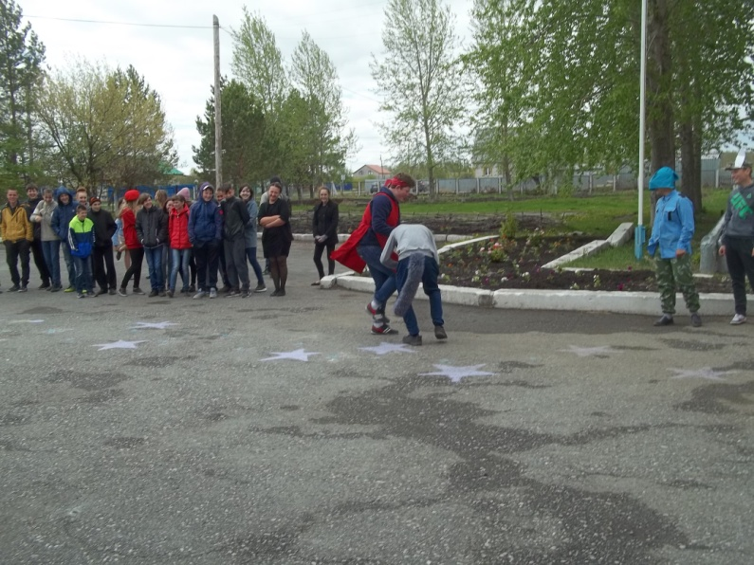

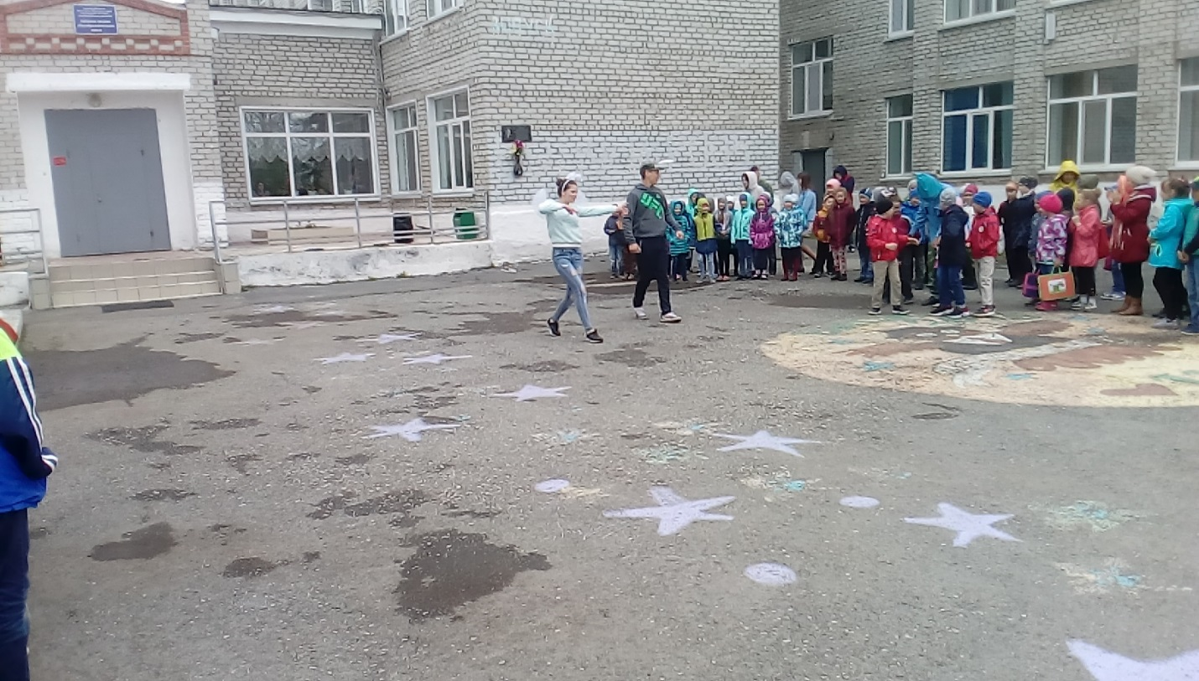

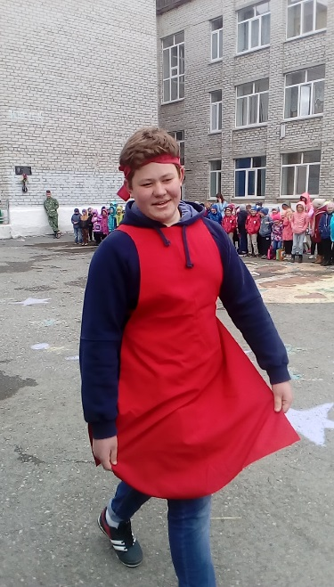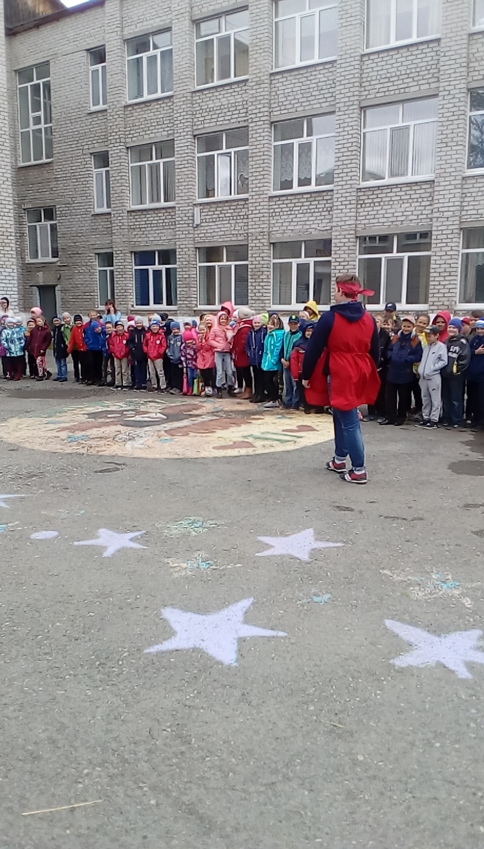

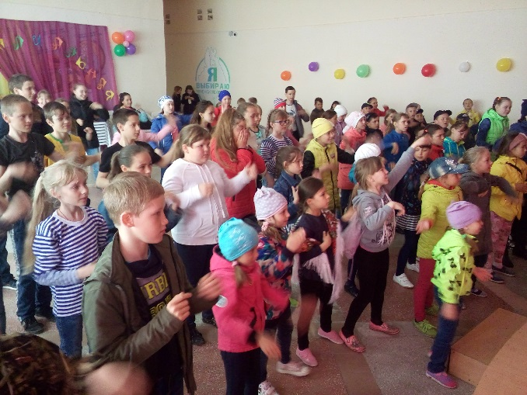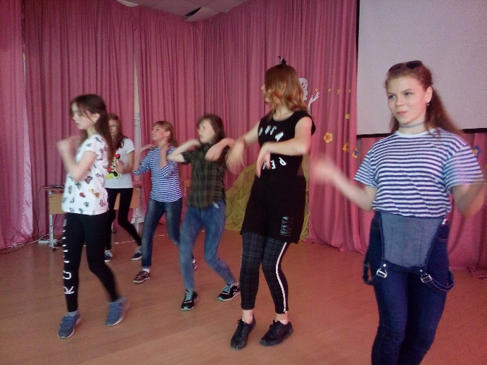

И итог праздника: все собрались на всеобщий флеш-моб. Ребятам праздник понравился, все повеселились от души и вкусные подарки получил каждый ученик школы.